Kedves olvasóink, barátaink!

Az udvardi községi könyvtár nyilvános könyvtár, amely különböző könyvtári és információs szolgáltatást nyújt az érdeklődőknek korra, társadalmi szerepre és foglalkozásra vonatkozó tekintet nélkül.

A könyvtár Udvard község tulajdonát képezi.

A könyvtár a 2017-es évben széleskörű átalakításon esett át. A régi berendezést kicserélték, illetve játszó- és olvasósarkot alakítottak ki, amely az odalátogatók kényelmét szolgálja. A készletek különböző szépirodalmi, ifjúsági, tudományos és motivációs jellegű, illetve egészséges életmódról szóló könyvekkel is bővültek.
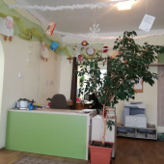
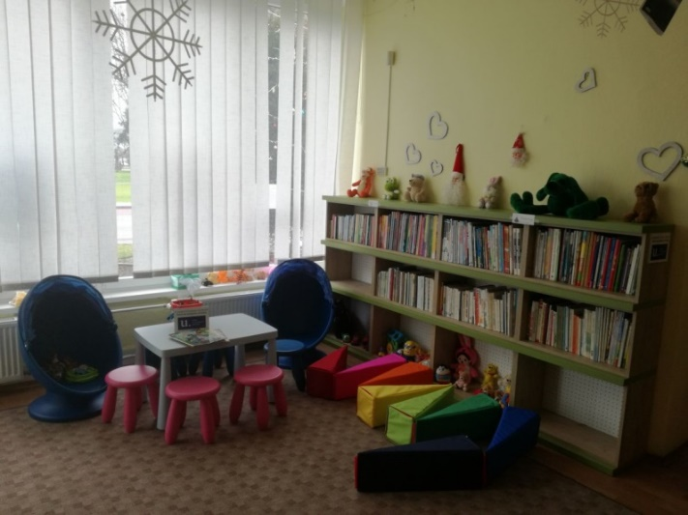

A 2018-as év elején a helyi Vöröskereszt együttműködésével megrendezésre került a hagyományos farsangi ünnepség, ezt követte a húsvétváró rendezvény, amelynek keretén belül a résztvevők megkóstolhatták a frissen készült, ízletes kőtést is.

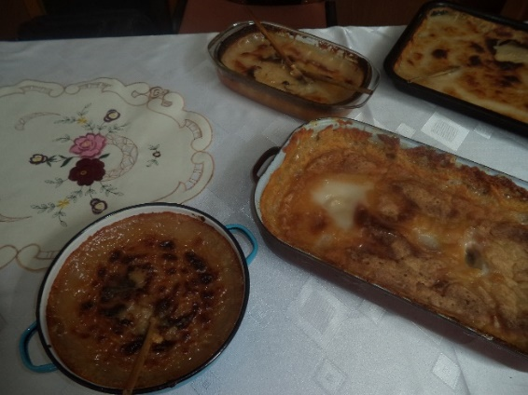
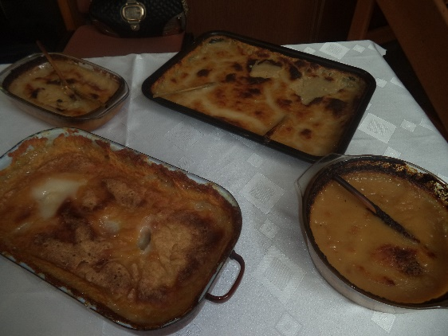

2018 februárjában a helyi könyvtárba ellátogatott Mgr. Zuzana Lakatošová és Zuzana Mayer is, akik a lábápolásról tartottak előadást az érdeklődőknek.
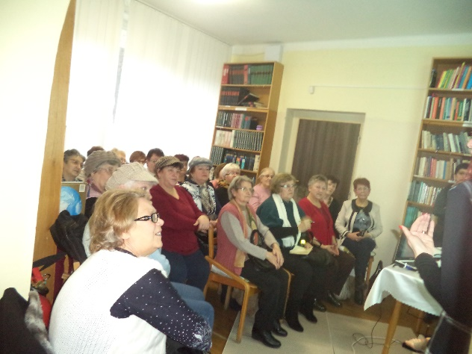

Márciusban „a könyv hónapja” alkalmából a könyvtár dolgozói különböző programokat rendeztek az érdeklődők számára. Az óvodások és kisiskolások ellátogattak a könyvtárba, ahol különböző érdekes foglalkozások keretén belül megismerkedhettek a könyvtárral, illetve mélyebb bepillantást nyerhettek a könyvek világába.

Az áprilisi hónapban könyvbemutatóra került sor Szomolai Tibor íróval, aki bemutatta A klán: Maffia és politika a Felvidéken című könyvét. A jelenlevők nagy érdeklődéssel hallgatták az író legújabb könyvének bemutatóját.

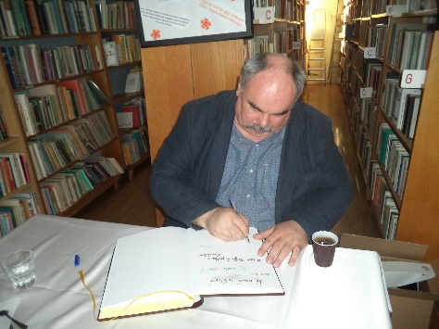

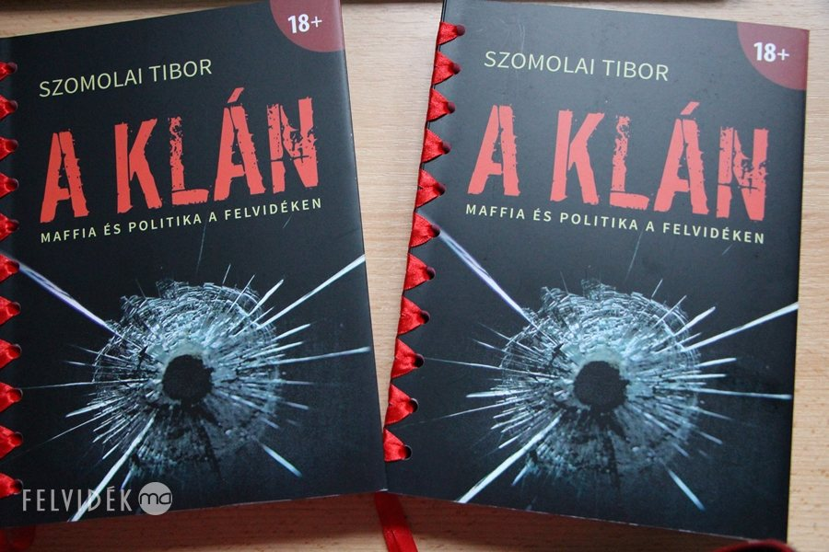

Anyák napja alkalmából évente megemlékezünk anyáinkról, illetve nagyanyáinkról. Megköszönjük nekik mindazt a sok fáradozást és türelmet, amit a gyermekek és unokák neveltetésébe fektetnek nap mint nap. Ezen ünnep alkalmából a helyi óvodások és kisiskolások ellátogattak az idősek otthonába, ahol egy rövid programmal kedveskedtek a jelenlevőknek.

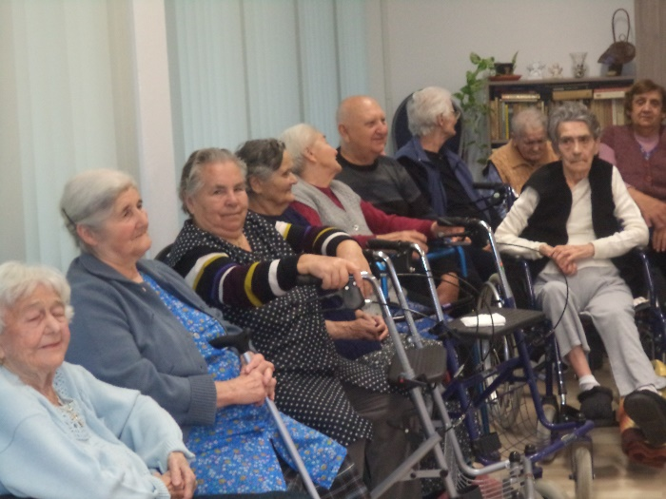

Köszönet minden kedves olvasónak, könyvbarátnak és érdeklődőnek a könyvtárba vetett bizalmukért!

